## Міністерство освіти і науки України

## Львівський національний університет імені Івана Франка

## Факультет електроніки та комп’ютерних технологій

## 

## 

# **Звіт**

## про виконання лабораторної роботи № 6.1

## з курсу “Алгоритмізація та програмування”

## «Розв’язання СЛАР»

## 

## 

## 

### Виконав:

### ст. гр. ФЕІ-11

### Стасів Петро

### Перевірив:

### доц. Хвищун І.О.

### Львів-2021

## **Звіт**

**Мета:** у середовищі Delphi написати програму з графічним інтерфейсом яка буде розв’язувати СЛАР методом Крамера.

### 

### **Виконання лабораторної роботи:**

1. Створення графічного інтерфейсу:

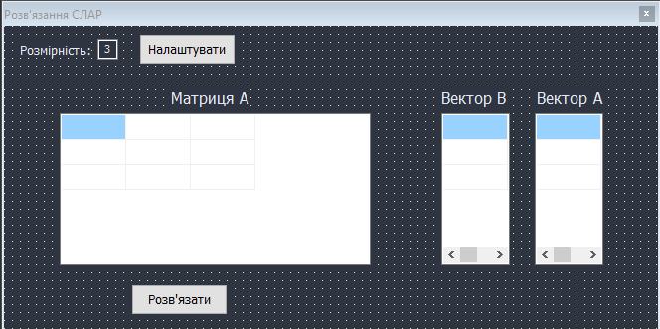

2) Функція яка реалізує розв’язання:

**procedure** TForm1.SolveButtonClick(Sender: **TObject**);

**begin**

**var** mainM : Matrix3x3;

**for** **var** r := 0 **to** 2 **do**

**begin**

**for** **var** c := 0 **to** 2 **do**

**begin**

**var** d := StrToFloat(MatrixStringGrid.Cells[c, r]);

mainM[r, c] := d;

**end**;

**end**;

**var** xMat := mainM;

xMat[0, 0] := StrToFloat(VectorBStringGrid.Cells[0, 0]);

xMat[1, 0] := StrToFloat(VectorBStringGrid.Cells[0, 1]);

xMat[2, 0] := StrToFloat(VectorBStringGrid.Cells[0, 2]);

**var** yMat := mainM;

yMat[0, 1] := StrToFloat(VectorBStringGrid.Cells[0, 0]);

yMat[1, 1] := StrToFloat(VectorBStringGrid.Cells[0, 1]);

yMat[2, 1] := StrToFloat(VectorBStringGrid.Cells[0, 2]);

**var** zMat := mainM;

zMat[0, 2] := StrToFloat(VectorBStringGrid.Cells[0, 0]);

zMat[1, 2] := StrToFloat(VectorBStringGrid.Cells[0, 1]);

zMat[2, 2] := StrToFloat(VectorBStringGrid.Cells[0, 2]);

**var** detMain := FindDeterminant(mainM);

**var** detX := FindDeterminant(xMat);

**var** detY := FindDeterminant(yMat);

**var** detZ := FindDeterminant(zMat);

**var** x := detX / detMain;

**var** y := detY / detMain;

**var** z := detZ / detMain;

VectorAStringGrid.Cells[0, 0] := FloatToStr(x);

VectorAStringGrid.Cells[0, 1] := FloatToStr(y);

VectorAStringGrid.Cells[0, 2] := FloatToStr(z);

**end**;

**Тестування:**

### 

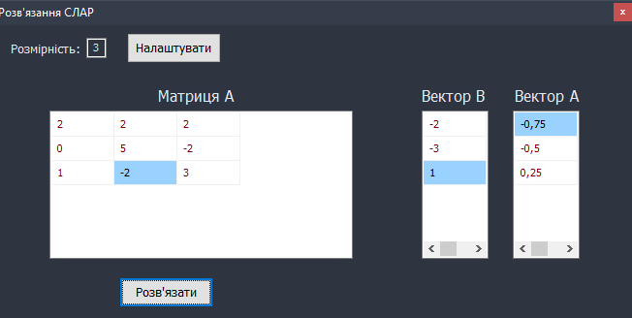

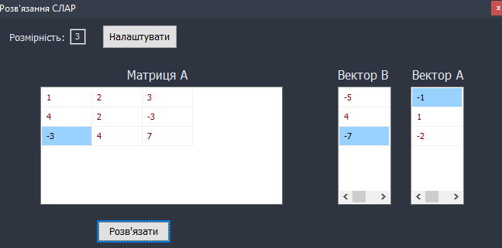

### **Текст програми:**

**interface**

**uses**

**Winapi.Windows, Winapi.Messages, System.SysUtils, System.Variants, System.Classes, Vcl.Graphics,**

**Vcl.Controls, Vcl.Forms, Vcl.Dialogs, Vcl.StdCtrls, Vcl.Grids;**

**type**

**TForm1 = class(TForm)**

**DimesionsEdit: TEdit;**

**Label1: TLabel;**

**AdjustButton: TButton;**

**MatrixStringGrid: TStringGrid;**

**Label2: TLabel;**

**Label3: TLabel;**

**VectorAStringGrid: TStringGrid;**

**Label4: TLabel;**

**SolveButton: TButton;**

**VectorBStringGrid: TStringGrid;**

**procedure AdjustButtonClick(Sender: TObject);**

**procedure SolveButtonClick(Sender: TObject);**

**private**

***{ Private declarations }***

**public**

***{ Public declarations }***

**end;**

**var**

**Form1: TForm1;**

**implementation**

***{$R *.dfm}***

**type Matrix3x3 = array[0..3, 0..3] of double;**

**function FindDeterminant(matrix : Matrix3x3) : double;**

**begin**

**FindDeterminant := matrix[0, 0] * matrix[1, 1] * matrix[2, 2]**

**+ matrix[0, 1] * matrix[1, 2] * matrix[2, 0]**

**+ matrix[1, 0] * matrix[2, 1] * matrix[0, 2]**

**- matrix[2, 0] * matrix[1, 1] * matrix[0, 2]**

**- matrix[2, 1] * matrix[1, 2] * matrix[0, 0]**

**- matrix[1, 0] * matrix[0, 1] * matrix[2, 2];**

**end;**

**procedure TForm1.AdjustButtonClick(Sender: TObject);**

**begin**

**var dimensionsCount := StrToInt(DimesionsEdit.Text);**

**MatrixStringGrid.RowCount := dimensionsCount;**

**MatrixStringGrid.ColCount := dimensionsCount;**

**VectorBStringGrid.RowCount := dimensionsCount;**

**VectorAStringGrid.RowCount := dimensionsCount;**

**end;**

**procedure TForm1.SolveButtonClick(Sender: TObject);**

**begin**

**var mainM : Matrix3x3;**

**for var r := 0 to 2 do**

**begin**

**for var c := 0 to 2 do**

**begin**

**var d := StrToFloat(MatrixStringGrid.Cells[c, r]);**

**mainM[r, c] := d;**

**end;**

**end;**

**var xMat := mainM;**

**xMat[0, 0] := StrToFloat(VectorBStringGrid.Cells[0, 0]);**

**xMat[1, 0] := StrToFloat(VectorBStringGrid.Cells[0, 1]);**

**xMat[2, 0] := StrToFloat(VectorBStringGrid.Cells[0, 2]);**

**var yMat := mainM;**

**yMat[0, 1] := StrToFloat(VectorBStringGrid.Cells[0, 0]);**

**yMat[1, 1] := StrToFloat(VectorBStringGrid.Cells[0, 1]);**

**yMat[2, 1] := StrToFloat(VectorBStringGrid.Cells[0, 2]);**

**var zMat := mainM;**

**zMat[0, 2] := StrToFloat(VectorBStringGrid.Cells[0, 0]);**

**zMat[1, 2] := StrToFloat(VectorBStringGrid.Cells[0, 1]);**

**zMat[2, 2] := StrToFloat(VectorBStringGrid.Cells[0, 2]);**

**var detMain := FindDeterminant(mainM);**

**var detX := FindDeterminant(xMat);**

**var detY := FindDeterminant(yMat);**

**var detZ := FindDeterminant(zMat);**

**var x := detX / detMain;**

**var y := detY / detMain;**

**var z := detZ / detMain;**

**VectorAStringGrid.Cells[0, 0] := FloatToStr(x);**

**VectorAStringGrid.Cells[0, 1] := FloatToStr(y);**

**VectorAStringGrid.Cells[0, 2] := FloatToStr(z);**

**end;**

**end.**

**Код лабораторної:** <https://github.com/ptrstasiv/Lab6.1.git>

**Висновок:** при виконанні даної лабораторної роботи ми продовжили ознайомлення з особливостями створення графічного інтерфейсу в середовищі Delphi при створенні програми для розв’язання СЛАР методом Крамера.